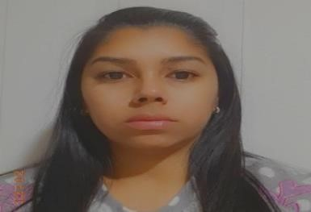**Sintesis curricular**

**Datos personales:** Disponibilidad inmediata

Nombres: Daniela Andreina

Apellidos: Gonzalez Zuñiga

Edad: 29

Fecha de Nacimiento: 13/07/1992

Nacionalidad: Venezolana

Estado Civil: Soltera

Rut: 27.144.241-6

Telefono: 9 8898 7350

Correo: dgonzalez1992.dg@gmail.com Direccion:

San Migiuel, Decima avenida 1230

**Estudios Realizados**:

Bachiller en ciencias U.E. “Jacinto Lara III”

Valencia-Venezuela

6to Semestre en Higiene y Seguridad Industrial

Valencia-Venezuela

**Experiencia Laboral:**

**Emixval C.A - Valencia-Venezuela**

**Cargo:** Pasantias, Higiene y Seguridad Industrial

**Mari & El Valle - Valencia-Venezuela**

**Cargo:** Secretaria

**Mari & El Valle II - Valencia- Venezuela**

**Cargo:** Despachadora

**Mediservi Limitada Santiago-Chile**

**Cargo:** Vendedora Integral

**Promarco Santiago-Chile**

**Cargo:** Aseador

**Yima bordados**

**Cargo:** Bordadora

**Aptitudes:**

* Puntual
* Respetuosa
* Responsable